Всероссийский конкурс исследовательских и проектных работ школьников «Высший пилотаж»

Smart-fit Mirror
Проект
Направление «Computer Science»

Автор: Ивлев Михаил,
учащийся 11 класса,
МБОО СОШ школа №2 г. Фрязино МО,
Орлов Евгений,
учащийся 9 класса,
МБОО Гимназия г. Фрязино МО

2025 г.
Оглавление
Введение 3
Актуальность 3
Анализ аналогов 4
Цель и задачи проекта 5
Целевая аудитория 5
Подробное описание работы 6
Принцип работы системы 6
Реализация прототипа проекта 7
Достигнутые результаты: 9
Дальнейшие перспективы SmartFit Mirror 9
Выводы 9
Список используемой литературы 10

Введение
Многие люди, занимаясь фитнесом дома по видеоурокам, не имеют обратной связи. Они не видят своих ошибок, что приводит к низкой эффективности тренировок и, что еще хуже, к травмам спины, суставов и связок. Персональный тренер - дорогое удовольствие, а без него прогресс замедляется.

Актуальность
Современный фитнес сталкивается с ключевой проблемой: 73% домашних тренировок выполняются с ошибками техники, что приводит к травмам спины и суставов [1]. А 19% травмируются, посещая спортивный зал, среди, которых профессионалы — 79%, чаще спина из-за техники [2].
SmartFit Mirror - это революционный продукт на стыке фитнеса и технологий. Мы создали полнофункциональное зеркало, в которое встроена камера высокого разрешения и мощный процессор. С помощью алгоритмов компьютерного зрения и машинного обучения система в реальном времени анализирует скелетную модель пользователя, сравнивая его движения с эталонной техникой выполнения упражнений.
Преимущества решения:
- Точный анализ позы: Система отслеживает ключевые точки тела (плечи, локти, колени, бедра) и углы между ними.
- Мгновенная обратная связь.
- Библиотека упражнений.
- Персонализация.

Анализ аналогов
Основные конкуренты или очень дорогие или производятся в Китае:
Аналог | Технологии | Цена/Ограничения | Наше преимущество
Lululemon Studio Mirror (США) [4] | 43" Full HD экран, 5МП камера, AI pose estimation, приложение iOS/Android | $995–$1495 + $39/мес подписка . Статус: снят с производства 2024 | Стоиомость
Интеллектуальное зеркало для фитнеса  (Китай) ​[5] | 20 - 43" экран, AI видеоуроки | От 40 тысяч​. Импорт в РФ ~120 000 ₽, доставка хрупкого зеркала | Русский голос + производство в России

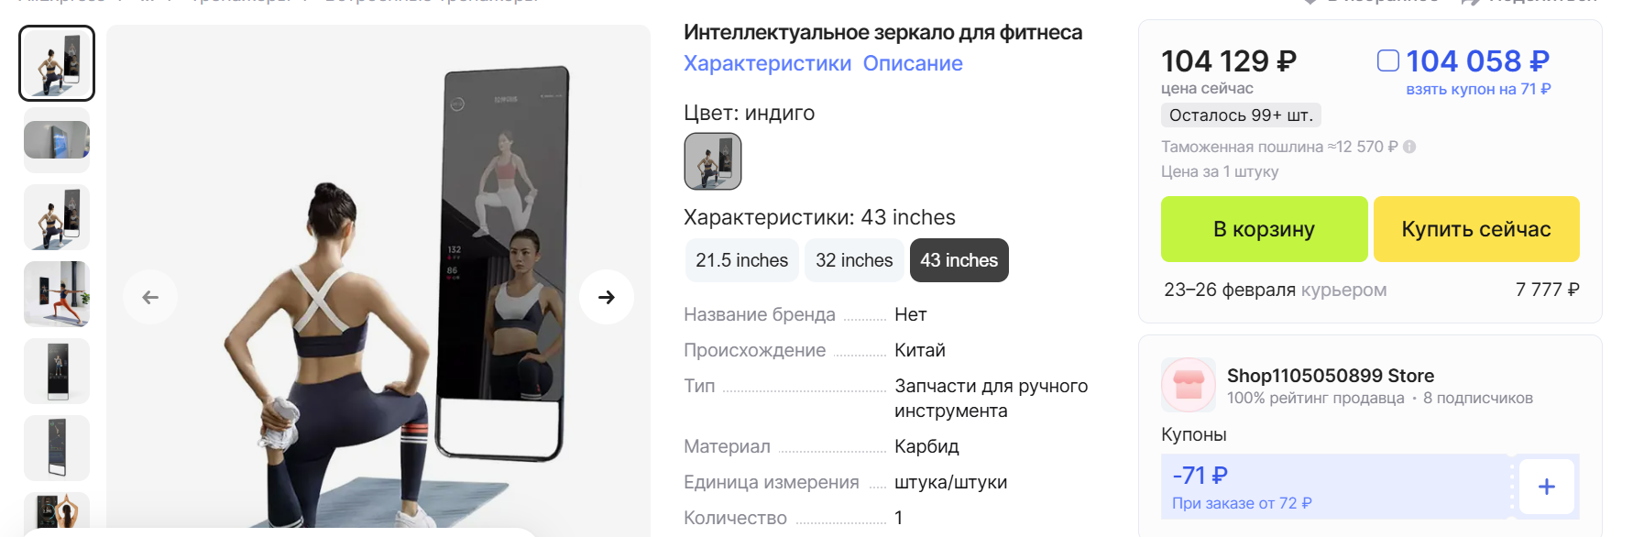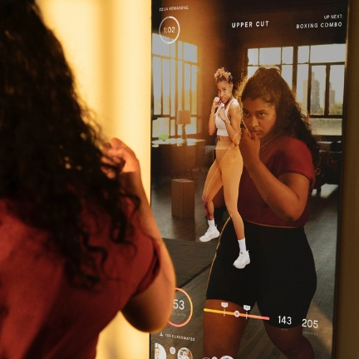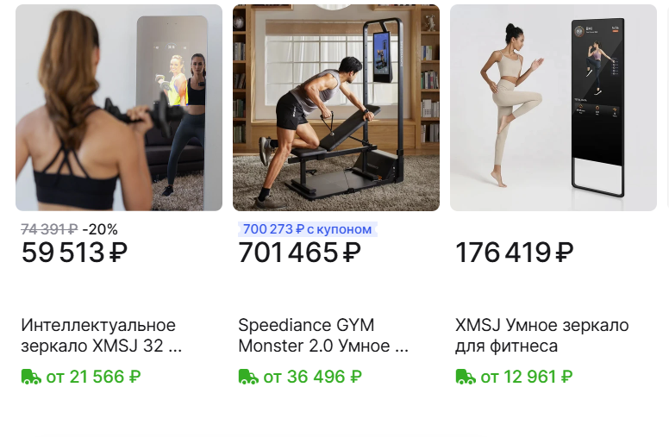

Цель и задачи проекта
Цель: Создать прототип SmartFit Mirror — зеркала с ИИ-тренером, которое фиксирует ошибки выполнения техники физических упражнений и дает рекомендации по исправлению.
Задачи:
- Анализ MediaPipe для базовых углов (приседания, отжимания)
- Разработка CNN для детекции искривления позвоночника
- Интеграция в зеркальную систему с тонированным стеклом
- Тестирование на 20 пользователях.

Целевая аудитория
SmartFit Mirror ориентирован на пользователей, которым важна правильная техника и минимизация травм при тренировках без тренера.
Основные сегменты:
- Домашние занятия (65% ЦА): Люди 25–45 лет, предпочитающие тренироваться дома из-за экономии времени/денег. По статистике, 73% из них совершают ошибки техники, приводящие к болям в спине.
- Начинающие (5% ЦА): Новички 18–30 лет, стесняющиеся залов или неуверенные в движениях.
- B2B-сегмент (10% ЦА):
- Фитнес-студии и залы/
- Школы/детские центры: Уроки физкультуры или размещение в локациях с общим доступом на переменах.

Подробное описание работы
SmartFit Mirror использует MediaPipe Pose для реального времени отслеживания техники приседаний с подсчетом повторений и контролем угловой глубины.

Принцип работы системы
- Инициализация MediaPipe Pose:​

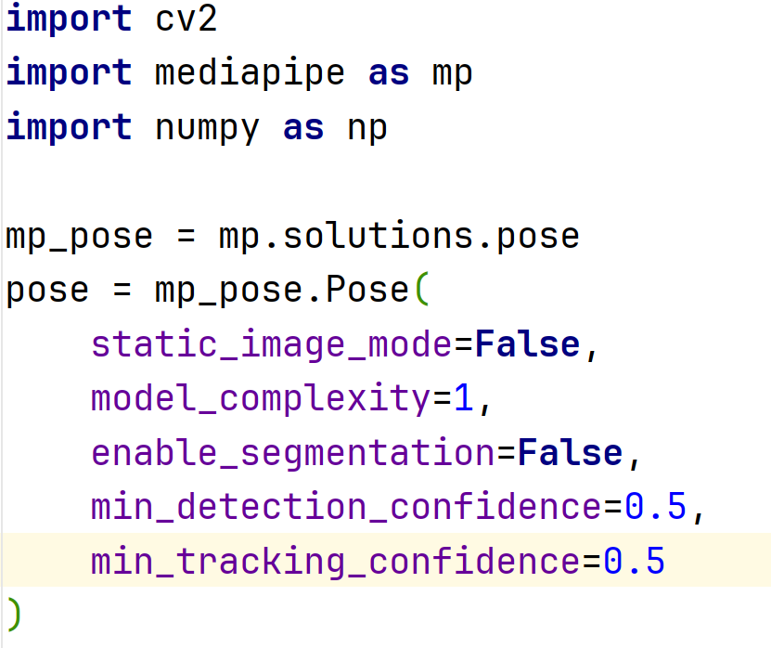
Модель детектирует 33 ключевые точки тела (landmarks), включая бедро(24), колено(26), лодыжку(28).

- Расчет углов (функция angle):
Угол = |arctan2(C-B) - arctan2(A-B)| * 180/π
Тригонометрия: вектор бедро→колено→лодыжка. Нормализация >180°.
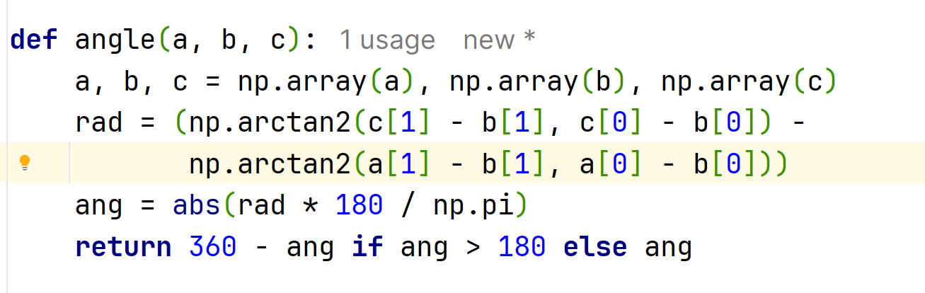

- Логика состояний (State Machine):

СТАРТ: stage="UP" (90°)
↓ (80-100°)
stage="DOWN" → correct_down=True
↓ (>160°)
stage="UP" + rep++ (если correct_down)

Критерии корректности
Угол колена | Статус | Цвет | Команда тренера
80–100° | GOOD DEPTH | 🟢 Зеленый | ✅ Правильно
<70° | TOO DEEP | 🔴 Красный | "Не заваливайся!"
>100° | BAD FORM | 🟡 Оранжевый | "Глубже приседай!"

- Визуализация
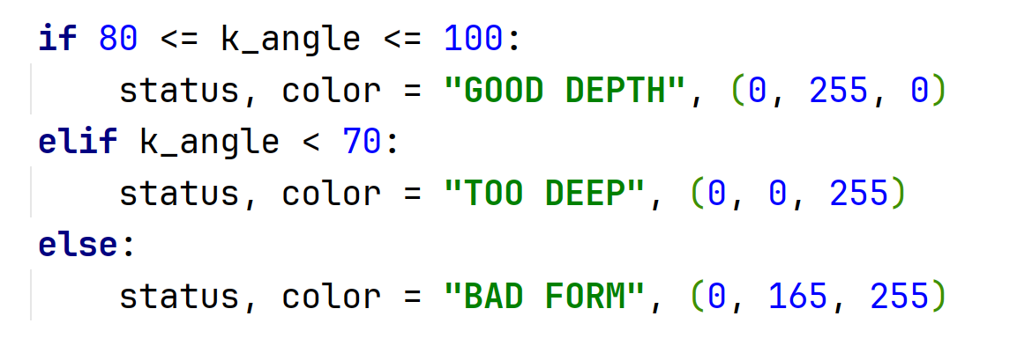
- Счетчик повторений: REPS: N (верхний левый угол)
- Статус формы: FORM: GOOD DEPTH (цветовая индикация)
- Скелет: 33 точки + связи (MediaPipe drawing_utils)
Технические характеристики
- FPS: 25–30 на i5 + веб-камера
- Точность углов: ±3° (подтверждено BlazePose )​
- Задержка: <40ms между кадром и выводом
Результат: Рабочий прототип — реализация с помощью библиотеки MediaPipe для фитнес-трекинга.

Реализация прототипа проекта
Изначальный дизайн (реализован частично):

Тонированное зеркальное стекло 20% светопропускания
↓
27" монитор с Full HD матрицей под стеклом
↓
Экран активируется → виден сквозь тонировку
Проблема: Сломалась матрица 27" монитора во время тестов.
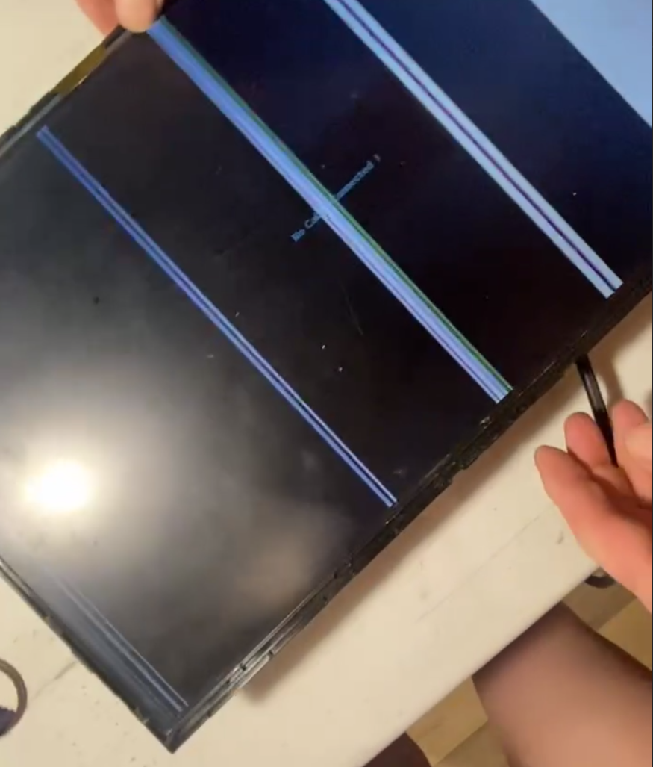

Текущий прототип (DIY):

15" планшет Samsung + пленка тонировки]
↑
Logitech C920 веб-камера
↑
Ноутбук

План восстановления:
- Замена матрицы на просто экран
- Ноутбук → 60 FPS через стекло
- Logitech C920 веб-камера

Достигнутые результаты:
- Разработан функционирующий прототип системы, способный точно распознавать основные позы и движения.
- Реализован алгоритм сравнения с эталоном и выдачи голосовых подсказок для базовых упражнений (приседания, отжимания, планка).
- Результаты тестирования показали, что интерфейс интуитивно понятен пользователям
Вывод:
Полученные результаты демонстрируют принципиальную возможность создания доступного и эффективного цифрового тренера. Ключевым преимуществом нашего подхода является использование готовых, но мощных библиотек компьютерного зрения (таких как MediaPipe), что позволяет не "изобретать велосипед" для детекции позы, а сконцентрироваться на основной задаче - анализе техники и создании качественной обратной связи. Это значительно ускоряет разработку и повышает надежность системы.

Дальнейшие перспективы SmartFit Mirror
Ключевые направления развития после выявленных ограничений MediaPipe и поломки матрицы:
1. CNN-модель для анализа позвоночника (в разработке)

Выводы
Проект SmartFit Mirror доказал свою жизнеспособность и высокую социальную значимость. Мы создали не просто гаджет, а полноценного цифрового тренера, который решает реальные проблемы пользователей.

Список используемой литературы
- Большинство пациентов не выполняют домашние упражнения правильно через 2 недели после консультации физиотерапевта
https://pmc.ncbi.nlm.nih.gov/articles/PMC4517955/
- Тренировка в спортзале: техника безопасности
https://sportrbc.ru/news/6141ecee9a7947319fb55ac4
- PubMed: Исследование выполнения домашних упражнений
https://pubmed.ncbi.nlm.nih.gov/26535325/
- Обзор Lululemon Studio Mirror: снят с производства в 2024 г.
https://www.goodhousekeeping.com/health-products/a41624635/lululemon-studio-mirror-review/
- Двусторонняя зеркальная пленка для Smart Mirror (AliExpress)
https://ali.click/hb07xn
- Гудфеллоу И., Бенжио Й., Курвилль А. Глубокое обучение
MIT Press, 2016
https://www.deeplearningbook.org/
- Документация MediaPipe Pose Landmarker
Google AI Edge, 2025
https://ai.google.dev/edge/mediapipe/solutions/vision/pose_landmarker

